**SISTEMA INTEGRADO DE CONSERVACIÓN – SIC**

**PLAN DE CONSERVACIÓN DOCUMENTAL**

**PLAN DE PRESERVACIÓN DIGITAL A LARGO PLAZO**

**2024 - 2026**

INSTITUTO NACIONAL DE SALUD

**Coordinador**

Juan Carlos Bocanegra Moreno

**Secretaria General**

Cris Encarnación Reyes Gómez

|  |  |  |
| --- | --- | --- |
| **Elaborado por:** | **Revisado por:** | **Aprobado por:** |
| Katty Alexandra Calderon Melo  Edwin Giovanny Cabrera,  Grupo de Gestión Documental | Juan Carlos Bocanegra Moreno | Nombre Jefe Oficina Asesora Jurídica (si aplica)  Nombre Director(a) General (si aplica) |

El documento requirió revisión por la Oficina Asesora de Jurídica: SI ___ NO ___

El documento requirió revisión por una instancia externa asesora: SI ___ NO ___ ¿Cuál?

© Fecha de elaboración. Instituto Nacional de Salud. Bogotá, Colombia

TABLA DE CONTENIDO

**INTRODUCCIÓN** 4

**DEFINICION DEL SIC** 5

**OBJETIVO** 5

Objetivos Específicos 5

**ALCANCE** 6

**RESPONSABILIDAD** 6

**TÉRMINOS Y DEFINICIONES** 6

**PLAN DE CONSERVACIÓN DOCUMENTAL** 8

Formulación del plan 8

Implementación del Plan de Conservación Documental en el INS 8

Metologia 9

Recursos Necesarios 10

**APLICACIÓN** 10

**SITUACIÓN ACTUAL** 10

**PROGRAMAS DEL PLAN DE CONSERVACION DOCUMENTAL** 11

**1.** **PROGRAMA CAPACITACIÓN Y SENSIBILIZACION** 12

**2.** **PROGRAMA INSPECCIÓN Y MANTENIMIENTO DE SISTEMAS DE ALMACENAMIENTO E INSTALACIONES FISICAS** 15

**3.** **PROGRAMA SANEAMIENTO AMBIENTAL: LIMPIEZA, DESINFECCIÓN, DESRATIZACIÓN Y DESINSECTACIÓN** 18

**4.** **PROGRAMA MONITOREO Y CONTROL DE CONDICIONES AMBIENTALES** 22

**5.** **PROGRAMA PREVENCIÓN DE EMERGENCIAS Y ATENCIÓN DE DESASTRES** 25

**6.** **PROGRAMA ALMACENAMIENTO Y RE-ALMACENAMIENTO** 29

**7.** **PLAN DE PRESERVACIÓN DIGITAL A LARGO PLAZO** 33

**7.1 DEFINICIÓN** 33

**7.2 OBJETO** 33

**7.3 ALCANCE** 33

**7.4 METODOLOGÍA** 33

**7.5 DIAGNÓSTICO CON FINES DE PRESERVACIÓN A LARGO PLAZO** 34

**7.6 ELABORACIÓN Y ACTUALIZACIÓN DE LOS PROCEDIMIENTOS** 34

**7.7 IDENTIFICACIÓN DE ESTRATEGIAS DE PRESERVACIÓN A LARGO PLAZO** 34

7.7.1 Evaluación de Prioridades 34

7.7.2 Características de los Documentos Para Preservar 34

A. Características Estructurales del Documento Electrónico 34

B. Características de los Documentos a Preservar 34

**7.8 ESTRATEGIAS DE PRESERVACIÓN DIGITAL** 34

**7.9 RECURSOS** 35

**7.10 CRONOGRAMA** 36

**BIBLIOGRAFÍA** 37

**TABLA DE FORMATOS**

Formato 1 FOR-A03.0000-001 Soporte de Actividades 14

Formato 2 FOR-A03.2060-013 Formato de Inspección de Mantenimiento de Sistemas de Almacenamiento e Instalaciones Físicas de Archivo 17

Formato 3 FOR-A05.2094-009 Verificación de Control de plagas (FUMIGACIÓN) 21

Formato 4 Verificación de Control de plagas (DESRATIZACIÓN) FOR-A05.2094-010 21

Formato 5 FOR-A03.2060-012 Formato de Limpieza y Desinfección de áreas de Archivo 22

Formato 6 FOR-A03.2060-012 Formato de Registro de Magnitud Toma de Temperatura y Humedad 25

Formato 7 FOR-A03.2060-014 Programa de Prevención y Atención de Desastres 28

Formato 8 FOR-A03.2060-014 Seguimiento Programa de Almacenamiento y Re-almacenamiento 31

Formato 9 FOR-A03.2060-008 Cuadro Control de Mando Plan de Conservación Documental 32

**TABLA DE CRONOGRAMAS**

Tabla 1 Actividades Programa de capacitación y sensibilización 13

Tabla 2 Cronograma de capacitación y sensibilización 15

Tabla 3 Actividades Programa de Inspección y Mantenimiento de Sistemas de Almacenamiento e Instalaciones Físicas 17

Tabla 4 Cronograma Programa Inspección y mantenimiento de sistemas de ALMACENAMIENTO E INSTALACIONES FISICAS 18

Tabla 5 Actividades Programa de Saneamiento Ambiental, limpieza, desinfección, desratización y desinsectación 20

Tabla 6 Cronograma Programa saneamiento ambiental: limpieza, desinfección, desratización y desinsectación 22

Tabla 7 Actividades Programa de Monitoreo y Control de Condiciones Ambientales 24

Tabla 8 Cronograma Programa Monitoreo y Control de Condiciones Ambientales 25

Tabla 9 Actividades Programa de Prevención de Emergencias y Atención de Desastres 27

Tabla 10 Cronograma Programa de Prevención de Emergencias y Atención de Desastres 29

Tabla 11 Actividades Programa de Almacenamiento y Re-Almacenamiento 31

Tabla 12 Cronograma Programa de almacenamiento y Re almacenamiento 32

Tabla 13 Estrategias de Preservación Digital a Largo Plazo – Elaboración propia 35

Tabla 14 CRONOGRAMA DE INFORMACIÓN EN EL ARCHIVO CENTRAL 36

# **INTRODUCCIÓN**

El Instituto Nacional de Salud como entidad de la rama ejecutiva del poder público del orden nacional y autoridad científico-técnica, según el Decreto Ley 4109 de 2011, se acoge a los fundamentos normativos en materia documental, con el fin de asegurar la conservación y preservación en el tiempo de los documentos custodiados que contienen información sobre la historia de la entidad, los proyectos que se ejecutan, el transcurso de la gestión y demás en desarrollo de su misión.

A partir de lo anterior, el Instituto Nacional de Salud para dar cumplimiento de la Ley 594 de 2000 en su Título XI en los artículos 46, 47 y 48 destinados a la conservación de documentos la cual dicta la Ley General de Archivos y otras disposiciones, dando origen a *“implementar un Sistema Integrado de Conservación en cada una de las fases del ciclo vital de los documentos*”.

El proceso de Gestión Documental forma parte de los procesos de apoyo, cuyo objetivo es gestionar la documentación que se produce, recepciona y distribuye de acuerdo con la normatividad aplicable. Por ser el Grupo de Gestión Documental transversal a todos los procesos, se constituye en un eje de vital importancia ya que su debido manejo y control lo convierte en el centro de la información.

El presente documento es la actualización del Sistema Integrado de Conservación del Instituto Nacional de Salud, tomando como eje central el Diagnóstico Integral de Archivo, este documento es clave para mejorar las condiciones actuales del acervo documental de la Entidad.

Por medio del presente documento se establecen síes (6) Programas de conservación documental y un (1) programa de preservación digital, cada uno está estructurado con actividades para ser implementadas en la Entidad con el fin de asegurar los valores testimoniales de los documentos físicos y digitales, manteniendo sus atributos originales con los que fueron producidos que se describen a continuación:

1. Programa de Capacitación y Sensibilización Conservación de Documentos Físicos.
2. Programa de Inspección y Mantenimiento de Instalaciones Físicas y Espacios de Almacenamiento Documental
3. Programa de Saneamiento Ambiental: Desinfección, Desratización y desinsectación en Espacios de Almacenamiento
4. Programa de Monitoreo y Control de Condiciones Ambientales de espacios de almacenamiento documental
5. Programa de Limpieza de Áreas de Almacenamiento, Estanterías y Documentos
6. Programa de Prevención de Emergencias y Atención de Desastres en Archivos Físicos

El Sistema Integrado de Conservación SIC se elaboró en concordancia con las políticas establecidas por el Archivo General de la Nación, en especial las definidas en la Ley 594 de 2000 por medio de la cual se dicta la Ley General de Archivos, el Acuerdo 001 de 2024 expedido por el Archivo General de la Nación y el Programa de Gestión Documental PGD de la Instituto Nacional de Salud. Así mismo, se tuvo en cuenta la Guía para la elaboración e implementación del Sistema Integrado de Conservación SIC, el componente Plan de Conservación Documental y la Guía para la elaboración e implementación del Plan de Preservación Digital, publicadas por el Archivo General de la Nación.

El Sistema Integrado de Conservación-SIC lo conforman:

1. Plan de Conservación Documental, aplicado a los documentos de archivo creados en medios físicos.
2. Plan de Preservación Digital a Largo Plazo, aplicado a documentos digitales o electrónicos de archivo.

La primera versión de estos planes fue formulada para la vigencia 2020, en esta oportunidad, el SIC está proyectado para la vigencia 2024-2026.

# **DEFINICION DEL SIC**

El Sistema Integrado de Conservación (SIC), es el conjunto de planes, programas, estrategias, procesos y procedimientos de conservación documental y preservación digital, bajo el concepto de archivo total, acorde con la política de gestión documental y demás sistemas organizacionales, tendiente a asegurar el adecuado mantenimiento de cualquier tipo de información, independiente del medio o tecnología con la cual se haya elaborado, conservando, atributos tales como unidad, integridad, autenticidad, inalterabilidad, originalidad, fiabilidad y accesibilidad, desde el momento de su producción y/o recepción, durante su gestión, hasta su disposición final, es decir, en cualquier etapa de su ciclo vital. (Acuerdo 001 del 29 de febrero de 2024).

La Ley 1712 del 2014, Ley de Transparencia y Acceso de Información Pública y Nacional, en la cual se requiere el cumplimiento de la función archivística que en la actualidad se encuentra reglamentada en el Decreto 1080 del 2015 o Decreto único de sector cultura. Así mismo, el Acuerdo 001 del 2024 Por el cual se establece el Acuerdo Único de la Función Archivística, se definen los criterios técnicos y jurídicos para su implementación en el Estado Colombiano y se fijan otras disposiciones, en el Titulo 6 Conservación y Preservación de Documentos, en el Capítulo 1 Sistema Integrado de Conservación en las secciones 1, 2 y 3 y las demás normas reglamentarias que se formulan en el presente documento.

# **OBJETIVO**

Actualizar e implementar el Sistema Integrado de Conservación –SIC- para la preservación y conservación de los acervos documentales con los que cuenta el Instituto Nacional de Salud

## Objetivos Específicos

* Presentar y elaborar el Plan de Conservación Documental y el Plan de Preservación Digital a Largo Plazo en concordancia con las políticas de la alta dirección
* Garantizar las condiciones locativas y ambientales pertinentes para la conservación de aquellos documentos producidos por el Instituto Nacional de Salud
* Definir las actividades de cada uno de los programas para una adecuada ejecución
* Establecer la lista de necesidades que requieren de inyección de recursos para que los programas de conservación y preservación mantengan su continuidad en el Instituto Nacional de Salud

# **ALCANCE**

El siguiente documento, aplica para todas las dependencias de la Entidad, que, en ejercicio de sus funciones y responsabilidades asignadas, produzcan, tramiten o manejen algún tipo de información y/o documentación institucional.

# **RESPONSABILIDAD**

El Sistema Integrado de Conservación será liderado a través del Grupo de Gestión Documental de la Secretaria General del Instituto Nacional de Salud, en la implementación de los diferentes planes, así mismo forman parte activa para su desarrollo de todas las dependencias, desde los niveles directivo, asesor, profesional, técnico y asistencial, para el logro de los objetivos propuestos.

# **TÉRMINOS Y DEFINICIONES**

**Archivo:** Conjunto de documentos, sea cual fuere su fecha, forma y soporte material, acumulados en un proceso natural por una persona o entidad pública o privada, en el transcurso de su gestión, conservados respetando aquel orden para servir como testimonio e información a la persona o institución que los produce y a los ciudadanos, o como fuentes de la historia.

**Archivo Central:** Unidad administrativa que coordina y controla el funcionamiento de los archivos de gestión y reúne los documentos transferidos por los mismos una vez finalizado su trámite y cuando su consulta es constante.

**Archivo de Gestión:** Archivo de la oficina productora que reúne su documentación en trámite, sometida a continua utilización y consulta administrativa.

**Archivo General de la Nación:** Establecimiento público encargado de formular, orientar y controlar la política archivística nacional. Dirige y coordina el Sistema Nacional de Archivos y es responsable de la salvaguarda del patrimonio documental de la nación y de la conservación y la difusión del acervo documental que lo integra y del que se le confía en custodia.

**Archivo Histórico:** Archivo al cual se transfiere del archivo central o del archivo de gestión, la documentación que, por decisión del correspondiente Comité Interno de Archivo, debe conservarse permanentemente, dado el valor que adquiere para la investigación, la ciencia y la cultura. Este tipo de archivo también puede conservar documentos históricos recibidos por donación, depósito voluntario, adquisición o expropiación.

**Ciclo Vital del Documento:** Etapas sucesivas por las que atraviesan los documentos desde su producción o recepción, hasta su disposición final.

**Conservación de Documentos:** Conjunto de medidas preventivas o correctivas adoptadas para asegurar la integridad física y funcional de los documentos de archivo.

**Expediente:** Unidad documental compleja formada por un conjunto de documentos generados orgánica y funcionalmente por una instancia productora en la resolución de un mismo asunto.

**Gestión Documental:** Conjunto de actividades administrativas y técnicas tendientes a la planificación, manejo y organización de la documentación producida y recibida por las entidades, desde su origen hasta su destino final con el objeto de facilitar su utilización y conservación.

**Inventario Documental:** Instrumento de recuperación de información que describe de manera exacta y precisa las series o asuntos de un fondo documental.

**Patrimonio Documental:** Conjunto de documentos conservados por su valor histórico o cultural.

**Programa de Gestión Documental (PGD):** Conjunto de actividades administrativas y técnicas tendientes a la planificación, manejo y organización de la documentación producida y recibida por las entidades, desde su origen hasta su destino final, con el objeto de facilitar su utilización y conservación.

**Tabla de Retención Documental:** Listado de series con sus correspondientes tipos documentales, a las cuales se asigna el tiempo de permanencia en cada etapa del ciclo vital de los documentos.

**Transferencia Documental:** Remisión de los documentos del archivo de gestión al central, y de éste al histórico, de conformidad con las tablas de retención y de valoración documental vigentes.

**Unidad de Conservación:** Cuerpo que contiene un conjunto de documentos de tal forma que garantice su preservación e identificación.

Pueden ser unidades de conservación, entre otros elementos, las carpetas, las cajas, y los libros o tomos.

**Valor Primario:** Cualidad inmediata que adquieren los documentos desde que se producen o se reciben hasta que cumplen sus fines administrativo, fiscales, legales y/o contables.

**Valor Secundario:** Cualidad atribuida a aquellos documentos que, por su importancia histórica, científica y cultural, deben conservarse en un archivo.

**Valoración Documental:** Labor intelectual por la cual se determinan los valores primarios y secundarios de los documentos con el fin de establecer su permanencia en las diferentes fases del ciclo vital.

Dicho lo anterior, el propósito del sistema integrado de conservación es garantizar la conservación y preservación de cual tipo se información, independiente del medio o tecnología con el cual se haya elaborado, manteniendo sus características de integridad, autenticidad, fiabilidad y accesibilidad de toda la documentación de la entidad. Por lo tanto, en este documento se presentan los componentes que conforman el Sistema Integrado de Conservación – SIC, que se desarrollan de la siguiente manera:

1. Plan de Conservación Documental: aplica a documentos de archivo creados en soportes físicos o analógicos.
2. Plan de Preservación Digital a largo plazo: aplica a documentos digitales o electrónicos de archivo.

# **PLAN DE CONSERVACIÓN DOCUMENTAL**

Es el conjunto de acciones tendientes a garantizar la estabilidad estructural y funcional de los documentos de archivo en soportes físicos, manteniendo los atributos de autenticidad, integridad, fiabilidad y accesibilidad a través del tiempo.

## Formulación del plan

Para llevar a cabo la formulación es necesario contar con la recolección de la información, indispensable para su planteamiento acorde con la realidad existente del estado y conservación de los archivos que reposan en cada una de las dependencias de la institución, siendo para lo que nos corresponde, como insumo esencial el diagnóstico realizado por elpersonal designado para esta actividad desarrollada a finales del 2024. (Ver diagnostico).

También es muy importante para su formulación las políticas institucionales de archivo, Plan institucional de Archivo (PINAR), Plan estratégico institucional, Plan de acción, Mapa de riesgos de la entidad, Planes de mejoramiento generados publicados en el SIGEM, entre otros.

## Implementación del Plan de Conservación Documental en el INS

La implementación del Plan de Conservación Documental permitirá al Instituto:

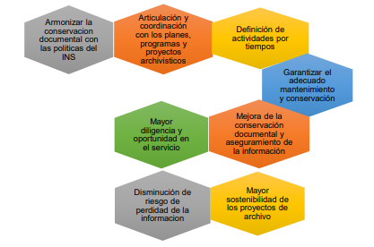

## Metologia

A partir del Acuerdo 001 del 2024, establece en el artículo 6.1.2.3., el plan de conservación documental debe incluir todos los procesos y procedimientos utilizados para la conservación de los documentos de archivo a lo largo del ciclo vital de los documentos, de acuerdo con la política institucional de gestión documental, los instrumentos archivísticos para la gestión documental y otros sistemas administrativos y de gestión, de conformidad con las normas técnicas y estándares internacionales vigentes.

Por consiguiente, eldiseño del Plan de conservación, se tienen presentes actividades a desarrollar como la puesta en marcha, el control y seguimiento de cada una de las labores encaminadas a la conservación de los documentos, que conlleven al mejoramiento y aplicación en cada una de las etapas de la gestión documental, con el fin de garantizar la integridad física de los documentos desde su producción hasta su disposición final.

1. Actualización del Diagnóstico Integrado de Archivo de la SCRD, identificando la situación actual de la Entidad.
2. Actualización del Plan de Conservación Documental para los documentos físicos existentes en el Archivo de Central y los Archivos de Gestión.
3. Actualización del Plan de Preservación Digital a largo Plazo para los documentos electrónicos y digitales.
4. Planteamiento de proyectos a corto para subsanar problemáticas puntuales que fueron identificadas en las condiciones actuales de la Entidad.
5. Implementación del SIC por medio de prácticas de conservación que mejoren y favorezcan la conservación documental en todas las fases del ciclo vital, articulando las siguientes etapas: prevención, control y seguimiento.

## Recursos Necesarios

Para el desarrollo de un Plan de conservación documental en la Entidad:

**Normativos**. En virtud del cumplimiento de las disposiciones que rigen la legislación archivística, lineamientos internos de la gestión de los procesos, estándares nacionales e internacionales de calidad.

**Humanos:** Equipo conformado por personal profesional, tecnólogos, técnicos auxiliares, con formación en documentación y archivos de gestión, mecanismos que fortalezcan el aprendizaje y formación del personal.

**Económicos:** Contar con los recursos disponibles presupuestales mediante la asignación de partidas del presupuesto anual de funcionamiento el cual es asignado a la entidad, por la nación para cada vigencia.

**Tecnológicos**: Disponibilidad de plataforma tecnológica adecuada y actualizada conformada por equipos de cómputo, sistemas de gestión documental para el manejo de la información electrónica, equipos para realizar la digitalización de documentos de óptimo rendimiento, equipos de control ambiental, entre otros.

**Físicos:** Instalaciones para el manejo y almacenamiento del archivo en condiciones libres de humedad, filtraciones de agua, espacios amplios con buena ventilación, iluminación suficiente, estantería acorde con la normatividad técnica para archivo, material de empaque y almacenamiento.

# **APLICACIÓN**

La aplicación del SIC, está orientado a mejorar las condiciones actuales de los archivos físicos que se encuentran ubicados en los siguientes espacios:

|  |  |
| --- | --- |
| **SEDES** | **UBICACIÓN** |
| Archivos de Gestión – Dependencias | Sede Principal del INS: Avenida calle 26 No. 51-20 - Zona 6 CAN |
| Archivo Central | Sede Chapinero: Carrera 14a # 58a 29, Localidad: Teusaquillo |

# **SITUACIÓN ACTUAL**

El Archivo General de la Nación, establece en el Acuerdo 001 de 2024, que “los diagnósticos y medidas de conservación preventiva harán especial énfasis en la evaluación de las condiciones ambientales, en las características de depósito, en los sistemas de protección y en el uso de materiales de almacenamiento con carácter ácido pues, a partir de estos, se producen los mayores niveles de afectación.” En efecto, una vez adelantadas las inspecciones generales y el análisis de los espacios de almacenamiento de los distintos archivos del INS, se concluye lo siguiente:

En primer lugar, el Instituto Nacional de Salud (INS), enfrenta varios desafíos en cuanto a las condiciones de edificación del espacio donde se encuentra ubicado el Archivo Central. Debido a que este espacio presenta problemas de humedad, carece de un sistema de ventilación adecuado y resulta ser insuficiente para la cantidad de documentos almacenados. Aunque presenta un sistema de monitoreo para controlar la temperatura (T°) y humedad relativa (HR%) ni los niveles de contaminantes en el ambiente en cada uno de los depósitos.

Es importante destacar que la Instituto Nacional de Salud, se encuentra en proceso de adquisición de las soluciones necesarias para abordar estas deficiencias. Este proceso tiene como objetivo proporcionar las garantías requeridas por el Archivo General de la Nación, para cumplir con los estándares establecidos en el plan de conservación documental.

# **PROGRAMAS DEL PLAN DE CONSERVACION DOCUMENTAL**

Para llevar a cabo el Plan de Conservación Documental, es necesario que los documentos de archivo cuenten con los criterios de conservación preventiva que se enfoca en el conjunto de acciones tendientes a minimizar el riesgo de deterioro de los documentos, mediante el desarrollo e implementación de los programas de conservación preventiva referidos en el artículo 6.1.1. 4 del Acuerdo 001 del 2024.

Por otro lado, la conservación restauración, hace referencia a los procesos y procedimientos que buscan corregir y detener el deterioro de los documentos, evitando daños mayores. Buscando restituir los valores estéticos, sin generar alteraciones al soporte físico y a la información las cuales son intervenciones directas sobre los documentos y hacen parte de las acciones de conservación.

Los programas se encuentran articulados con la “Guía para la Elaboración e Implementación del Sistema Integrado de Conservación” y el Acuerdo 001 del 2024 del AGN y su metodología se desarrollará de la siguiente manera:

# **PROGRAMA CAPACITACIÓN Y SENSIBILIZACION**

**1.1 Objetivo**

Generar espacios en los que se pueda sensibilizar a los funcionarios, acerca del compromiso en la conservación y organización de archivos, sobre el reconocimiento y valoración de las fuentes documentales y de crear conciencia sobre el valor de los documentos de archivo y la responsabilidad de la conservación de los soportes y medios donde se registra la información y brindar herramientas prácticas para su adecuado tratamiento.

**1.2 Problemas a solucionar**

**-** Falta de compromiso por parte de los funcionarios y contratistas al asistir a las capacitaciones programas.

- Falta de la continuidad de las jornadas de capacitaciones y los recursos profesionales permanentes para la presentación en las jornadas de capacitación**.**

**1.3 Alcance**

El alcance de este programa es transversal para toda la organización, incluyendo personal de planta y contratista y usuarios de los archivos.

Corto Plazo: Llevar acabo jornadas de sensibilización a los funcionarios del INS, respecto al manejo y manipulación de los documentos y unidades de conservación

Mediano Plazo: Realizar control a los funcionarios del INS, respecto al manejo y manipulación de los documentos y unidades de conservación

Largo Plazo: Realizar seguimiento en cada una de las dependencias del INS, respecto al manejo y manipulación de los documentos y unidades de conservación

**1.4 Recursos**

* Humanos
* Económicos
* Tecnológicos

El Programa de Capacitación y Sensibilización pretende:

Sensibilización:

Se entiende por jornadas de sensibilización aquellas que están dirigidas a cualquier persona desde el rol que está cumpliendo, para informar y transmitir la importancia o valor que tiene la gestión documental para el correcto funcionamiento de la entidad y la conservación documental que es necesaria para el correcto funcionamiento de la Organización.

Capacitación

A todos los funcionarios que tiene a su cargo el almacenamiento y manejo de archivos y con ello generar la conciencia en la importancia que tiene la gestión documental desde los archivos de gestión hasta el archivos histórico para contribuir a la memoria institucional

El Grupo de Gestión Documental llevará a cabo actividades como:

|  |  |  |
| --- | --- | --- |
| **ACTIVIDAD** | **RESPONSABLE** | **PRODUCTO ENTREGABLE** |
| Acompañamiento en cada una de las áreas del Instituto, diligenciando soporte de actividad | Profesional Grupo de Gestión Documental  Personal del INS que tenga a su cargo el manejo de archivo de cada dependencia | Presentaciones  Listados de Capacitación  Soporte de Actividades FOR-A03.0000-001 |
| Jornadas de capacitación en temas archivísticos y preservación documental. | Profesional Grupo de Gestión Documental  Personal del INS que tenga a su cargo el manejo de archivo de cada dependencia | Listados de Capacitación  Soporte de Actividades FOR-A03.0000-001 |
| Seguimiento en las dependencias, con el fin de validar el cumplimiento de la normatividad vigente y el presente programa | Profesional Grupo de Gestión Documental | Listados de Capacitación  Soporte de Actividades FOR-A03.0000-001 |
| A través de canales como Intranet, INS-Comunicaciones se retroalimentará a los servidores del INS en materia archivística mediante publicaciones infografías dirigida a toda la comunidad. | Profesional Grupo de Gestión Documental | Listados de Capacitación  Soporte de Actividades FOR-A03.0000-001 |

Tabla 1 Actividades Programa de capacitación y sensibilización

**1.5 Producto**:

Para cumplir con el Programa de Capacitación y Sensibilización, se debe utilizar el siguiente formato

* Soporte de Actividades FOR-A03.0000-001

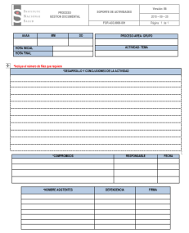

Formato 1 FOR-A03.0000-001 Soporte de Actividades

**1.6 Cronograma:**

Para cumplir con el Programa de Capacitación y Sensibilización, tiene como finalidad fortalecer, potencializar y optimizar en los servidores del Instituto Nacional de Salud las competencias funcionales y comportamentales, actualizar sus conocimientos, impulsar y consolidar sus habilidades, aptitudes y destrezas, a través de procesos continuos de formación y capacitación y demás programas institucionales de aprendizaje.

|  |  |  |  |  |
| --- | --- | --- | --- | --- |
| **N° Orden** | **ACTIVIDAD** | **PERIOCIDAD** | | |
| **2024** | **2025** | **2026** |
| 1 | Acompañamiento en cada una de las áreas del Instituto, diligenciando soporte de actividad | X | X | X |
| 2 | Jornadas de capacitación en temas archivísticos y preservación documental. |  | X | X |
| 3 | Seguimiento en las dependencias, con el fin de validar el cumplimiento de la normatividad vigente y el presente programa |  | X | X |
| 4 | A través de canales como Intranet, INS-Comunicaciones se retroalimentará a los servidores del INS en materia archivística mediante publicaciones infografías dirigida a toda la comunidad. | X | X | X |

Tabla 2 Cronograma de capacitación y sensibilización

# **PROGRAMA INSPECCIÓN Y MANTENIMIENTO DE SISTEMAS DE ALMACENAMIENTO E INSTALACIONES FISICAS**

**2.1 Objetivo**

Aplicar mecanismos para inspeccionar, mantener y controlar el estado de las instalaciones físicas donde se encuentran los archivos, principalmente en temas de infraestructura como (redes hidráulicas, redes eléctricas y seguridad) y en temas de almacenamiento como (mobiliario y espacios de distribución), con el fin de minimizar los riesgos asociados a su conservación.

**2.2 Problemas a solucionar**

**-** Falta de continuidad de la actividad de inspección en las instalaciones físicas.

- Falta de continuidad del recurso del personal para continuar con las actividades propuestas

**2.3 Alcance**

Este programa se encuentra dirigido a todo el personal que tiene a su cargo la custodia de la documentación, así mismo las personas encargadas del monitoreo locativo y limpieza y mantenimiento de las instalaciones donde reposan y conservan los documentos de archivo.

Corto Plazo: Dar a conocer, el estado actual de los espacios locativos donde se encuentran ubicados los archivos de cada dependencia, de acuerdo al diagnóstico de los archivos de gestión.

Mediano Plazo: Definir en conjunto con las dependencias y el Grupo de Gestión Administrativa, las acciones que se llevaran a cabo para mejorar las instalaciones locativas en mal estado.

Largo Plazo: Realizar seguimiento en cada una de las dependencias del INS, respecto a condiciones locativas identificadas, las cuales no son adecuadas para el manejo y conservación de documentos

**2.4 Recursos**

* Humano
* Económicos
* Tecnológico

El programa de inspección y mantenimiento de sistemas de almacenamiento e instalaciones físicas pretende: realizar acciones preventivas de deterioro en documentos y áreas de depósito de archivo en cada una de sus fases

El Grupo de Gestión Documental llevará a cabo las siguientes actividades como:

|  |  |  |
| --- | --- | --- |
| **ACTIVIDAD** | **RESPONSABLE** | **PRODUCTO ENTREGABLE** |
| Identificar y registrar los factores de alteración dentro del Archivo Central y Archivos de Gestión, tales como fisuras y grietas estructurales, humedades e iluminación; a través de la evaluación periódica de las instalaciones y haciendo uso de los planos de la edificación. | Profesional Grupo de Gestión Documental  Directivos, Jefes y Coordinadores  Personal del INS que tenga a su cargo del manejo de archivo de cada dependencia | Soporte de Actividades  Formato de Inspección de Mantenimiento de Sistemas de Almacenamiento e Instalaciones Físicas de Archivo |
| Revisión periódica y reporte de los sistemas de almacenamiento en donde se identifique la distribución del mobiliario donde se almacenan los documentos, allí se evalúa (su estabilidad, anclaje, capacidad y estado) | Profesional Grupo de Gestión Documental | Soporte de Actividades  Formato de Inspección de Mantenimiento de Sistemas de Almacenamiento e Instalaciones Físicas de Archivo |
| Revisión de medios tecnológicos instalados en los depósitos como cámaras, controles de acceso, aires acondicionados, funcionamiento de los equipos sistema de luces | Profesional Grupo de Gestión Documental  Directivos, Jefes y Coordinadores  Personal del INS que tenga a su cargo del manejo de archivo de cada dependencia | Soporte de Actividades  Formato de Inspección de Mantenimiento de Sistemas de Almacenamiento e Instalaciones Físicas de Archivo |
| Revisión periódica de áreas locativas donde se encuentra ubicados archivos en sus diferentes fases, revisando los sistemas de almacenamiento específicamente en presencia de humedad, hongos, grietas, fisuras e inclinaciones en pisos, muros, techos y puertas. | Profesional Grupo de Gestión Documental  Directivos, Jefes y Coordinadores  Personal del INS que tenga a su cargo del manejo de archivo de cada dependencia | Soporte de Actividades  Formato de Inspección de Mantenimiento de Sistemas de Almacenamiento e Instalaciones Físicas de Archivo |
| Identificar las necesidades de mantenimiento, éstas serán presentadas al Grupo de Gestión Administrativa, quien gestionará los recursos necesarios para realizar las medidas preventivas y correctivas de los diferentes hallazgos en las instalaciones y mobiliarios donde se encuentra la documentación | Profesional Grupo de Gestión Documental  Directivos, Jefes y Coordinadores  Personal del INS que tenga a su cargo del manejo de archivo de cada dependencia | Soporte de Actividades  Formato de Inspección de Mantenimiento de Sistemas de Almacenamiento e Instalaciones Físicas de Archivo |

Tabla 3 actividades Programa de Inspección y Mantenimiento de Sistemas de Almacenamiento e Instalaciones Físicas

**2.5 Productos**

Para cumplir con el Programa de Inspección y Mantenimiento de Sistemas de Almacenamiento e Instalaciones Físicas, se debe utilizar los siguientes formatos

* Soporte de Actividades
* Formato de Inspección de Mantenimiento de Sistemas de Almacenamiento e Instalaciones Físicas de Archivo FOR-A03.2060-013

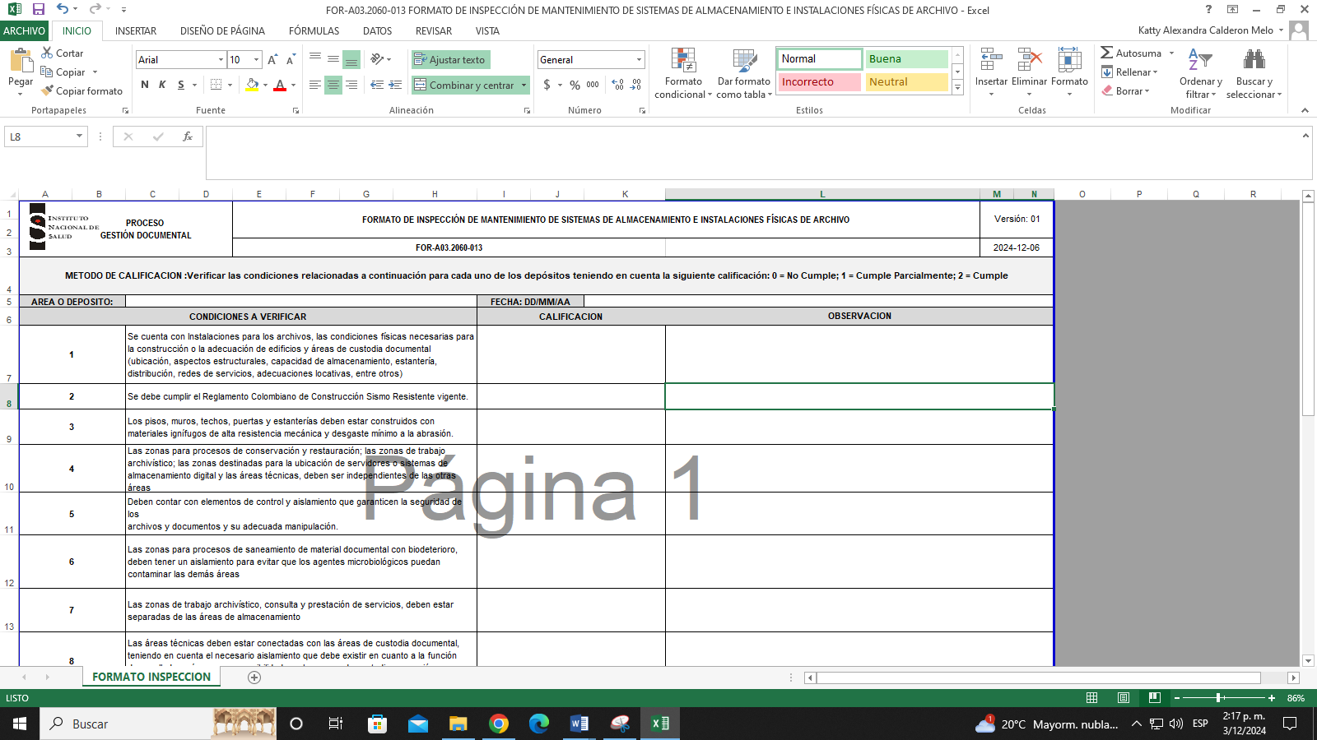

Formato 2 FOR-A03.2060-013 Formato de Inspección de Mantenimiento de Sistemas de Almacenamiento e Instalaciones Físicas de Archivo

* 1. **Cronograma:**

|  |  |  |  |  |
| --- | --- | --- | --- | --- |
| **N° Orden** | **ACTIVIDAD** | **PERIOCIDAD** | | |
| **2024** | **2025** | **2026** |
| 1 | Identificar y registrar los factores de alteración dentro del Archivo Central y Archivos de Gestión, tales como fisuras y grietas estructurales, humedades e iluminación; a través de la evaluación periódica de las instalaciones y haciendo uso de los planos de la edificación. | X | X | X |
| 2 | Revisión periódica y reporte de los sistemas de almacenamiento en donde se identifique la distribución del mobiliario donde se almacenan los documentos, allí se evalúa (su estabilidad, anclaje, capacidad y estado) |  | X | X |
| 3 | Revisión de medios tecnológicos instalados en los depósitos como cámaras, controles de acceso, aires acondicionados, funcionamiento de los equipos sistema de luces |  | X | X |
| 4 | Revisión periódica de áreas locativas donde se encuentra ubicados archivos en sus diferentes fases, revisando los sistemas de almacenamiento específicamente en presencia de humedad, hongos, grietas, fisuras e inclinaciones en pisos, muros, techos y puertas | X | X | X |
| 5 | Identificar las necesidades de mantenimiento, éstas serán presentadas al Grupo de Gestión Administrativa, quien gestionará los recursos necesarios para realizar las medidas preventivas y correctivas de los diferentes hallazgos en las instalaciones y mobiliarios donde se encuentra la documentación | X | X | X |

Tabla 4 Cronograma Programa Inspección y mantenimiento de sistemas de ALMACENAMIENTO E INSTALACIONES FISICAS

# **PROGRAMA SANEAMIENTO AMBIENTAL: LIMPIEZA, DESINFECCIÓN, DESRATIZACIÓN Y DESINSECTACIÓN**

**3.1 Objetivo**

Realizar actividades de limpieza en el INS, que permita mantener espacios y documentos en buenas condiciones ambientales tanto en el archivo de gestión como en el archivo central

**3.2 Problemas a solucionar**

* Falta de insumos para la realizar la limpieza programada en las instalaciones, mobiliario y las unidades de almacenamiento del archivo de la entidad.
* Falta de continuidad en las jornadas de limpieza programadas para prevenir agentes bilógicos en las unidades de almacenamiento.

**3.3 Alcance**

Realizar actividades de limpieza que permitan mantener en condiciones adecuadas las áreas locativas y documentos de cada depósito que contiene documentación dentro de la entidad.

Corto Plazo: Revisión de áreas locativas, estantes y documentos en cada una de las dependencias del INS y mantener las brigadas de desinfección, desratización y desinsectación

Mediano Plazo: Retroalimentar al personal del INS, que tenga a su cargo el manejo del archivo de cada dependencia respecto a las condiciones ambientales, en el cuidado de los documentos, como de las unidades de almacenamiento

Largo Plazo: Realizar el seguimiento en cada una de las dependencias del INS, sobre las condiciones ambientales en los espacios, en donde se manipulan los documentos y unidades de almacenamiento

**3.4 Recursos**

* Humano
* Económicos
* Tecnológicos

El Programa de Saneamiento Ambiental, limpieza, desinfección, desratización y desinsectación, pretende:

Realizar actividades de limpieza que permitan mantener en condiciones adecuadas las áreas locativas y documentos de cada dependencia.

Para ello se programarán las siguientes actividades como:

|  |  |  |
| --- | --- | --- |
| **ACTIVIDAD** | **RESPONSABLE** | **PRODUCTO ENTREGABLE** |
| Desinfección: La entidad realizara la desinfección se encarga de eliminar agentes microbiológicos como hongos y bacterias que se encuentran en el ambiente. | Profesional Grupo de Gestión Documental  Personal del INS que tenga a su cargo del manejo de archivo de cada dependencia  Personal de Gestión Administrativa | Verificación de Control de plagas (FUMIGACIÓN) FOR-A05.2094-009  Verificación de Control de plagas (DESRATIZACIÓN) FOR-A05.2094-010  Formato de Limpieza y Desinfección de áreas de Archivo FOR-A03.2060-012 |
| Desinsectación: La entidad realizara desinsectación se encarga de eliminar la presencia de insectos (cucarachas, pescaditos de plata, pulgas, etc.). | Profesional Grupo de Gestión Documental  Personal del INS que tenga a su cargo del manejo de archivo de cada dependencia  Personal de Gestión Administrativa | Verificación de Control de plagas (FUMIGACIÓN) FOR-A05.2094-009  Verificación de Control de plagas (DESRATIZACIÓN) FOR-A05.2094-010  Formato de Limpieza y Desinfección de áreas de Archivo FOR-A03.2060-012 |
| Control de Animales Mayores: La entidad realizara el control de animales mayores (ratones, palomas, etc.) | Profesional Grupo de Gestión Documental  Personal del INS que tenga a su cargo del manejo de archivo de cada dependencia  Personal de Gestión Administrativa | Verificación de Control de plagas (FUMIGACIÓN) FOR-A05.2094-009  Verificación de Control de plagas (DESRATIZACIÓN) FOR-A05.2094-010  Formato de Limpieza y Desinfección de áreas de Archivo FOR-A03.2060-012 |

Tabla 5 actividades Programa de Saneamiento Ambiental, limpieza, desinfección, desratización y desinsectación

**3.5 Productos:**

Para cumplir con el Programa de Saneamiento Ambiental, limpieza, desinfección, desratización y desinsectación, se debe utilizar los siguientes formatos

* Verificación de Control de plagas (FUMIGACIÓN) FOR-A05.2094-009
* Verificación de Control de plagas (DESRATIZACIÓN) FOR-A05.2094-010
* Formato de Limpieza y Desinfección de áreas de Archivo FOR-A03.2060-012

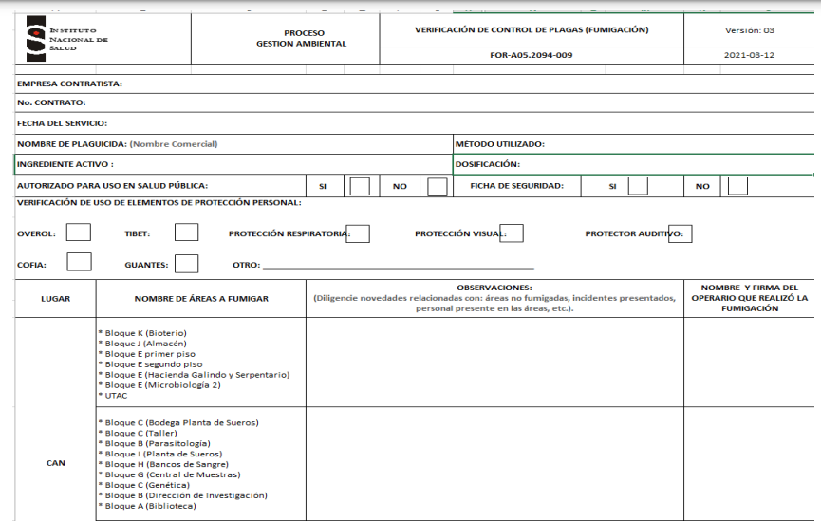

Formato 3 FOR-A05.2094-009 Verificación de Control de plagas (FUMIGACIÓN)

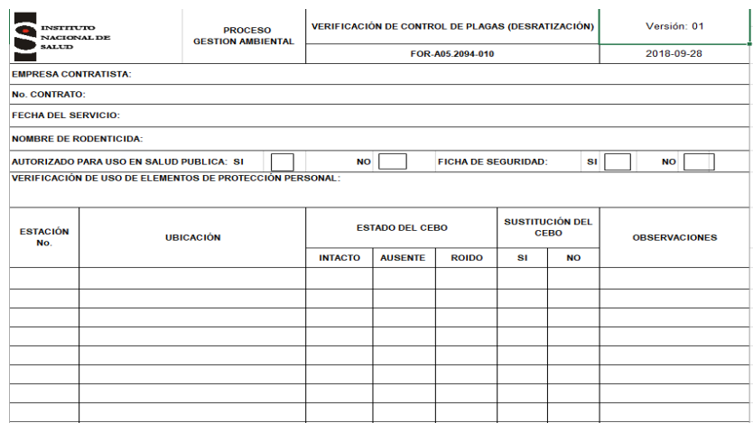

Formato 4 Verificación de Control de plagas (DESRATIZACIÓN) FOR-A05.2094-010

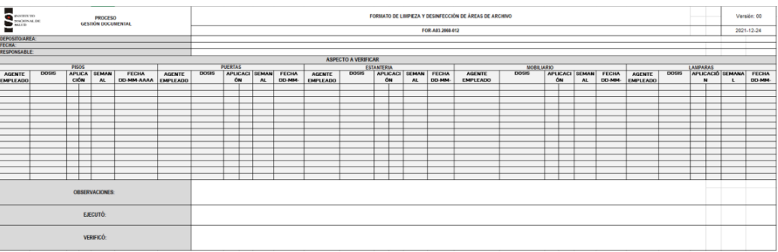

Formato 5 FOR-A03.2060-012 Formato de Limpieza y Desinfección de áreas de Archivo

**3.6 Cronograma:**

Se implementaría de acuerdo al Cronograma elaborado por parte del Grupo de Gestión Administrativa de la entidad

|  |  |  |  |  |
| --- | --- | --- | --- | --- |
| **N° Orden** | **ACTIVIDAD** | **PERIOCIDAD** | | |
| **2024** | **2025** | **2026** |
| 1 | Revisión de áreas locativas, estantes y documentos en cada una de las dependencias | X |  |  |
| 2 | Mantener las brigadas de desinfección, desratización y desinsectación |  | X | X |
| 3 | Retroalimentar al personal que tenga a su cargo el manejo del archivo de cada dependencia respecto a las condiciones ambientales, en el cuidado de los documentos, como de las unidades de almacenamiento |  | X | X |
| 4 | Realizar el seguimiento en cada una de las dependencias, sobre las condiciones ambientales en los espacios, en donde se manipulan los documentos y unidades de almacenamiento |  | X | X |

Tabla 6 Cronograma Programa saneamiento ambiental: limpieza, desinfección, desratización y desinsectación

# **PROGRAMA MONITOREO Y CONTROL DE CONDICIONES AMBIENTALES**

**4.1 Objeto**

Elaborar la inspección de las condiciones ambientales en áreas locativas, donde se encuentren ubicados los archivos de gestión y archivo central

* 1. **Problemas a solucionar**

- Falta de continuidad en el mantenimiento y calibración para las mediciones y registros precisos.

- Falta de continuidad de planes de mejoramiento para mitigar el impacto de condiciones ambientales inadecuadas.

**4.3 Alcance**

Garantizar condiciones ambientales óptimas para la conservación de los documentos en los Archivos de Gestión y Archivo Central

Corto Plazo: Medición de las condiciones ambientales, a través de equipos como: termohidrometros y deshumidificadores (en el archivo central)

Mediano Plazo: Realizar el seguimiento en las dependencias respecto a las condiciones ambientales, donde se encuentren un mayor volumen documental

Largo Plazo: Implementar sistemas que permitan valorar las condiciones ambientales en las áreas donde se encuentren los documentos en custodia

* 1. **Recursos**
* Humano
* Económicos
* Tecnológicos

El Programa de Monitoreo y Control de Condiciones Ambientales pretende:

Realizar actividades que permitan monitorear y controlar las condiciones ambientales de cada una de las dependencias donde se conservan documentos e información especialmente en las áreas donde hay mayor volumen documental. De esta forma, asegurar condiciones ideales para preservar la memoria institucional.

A través de las actividades como:

|  |  |  |
| --- | --- | --- |
| **ACTIVIDAD** | **RESPONSABLE** | **PRODUCTO ENTREGABLE** |
| Monitoreo de Humedad Relativa y Temperatura: Para el desarrollo de esta actividad, la Entidad debe realizar las mediciones de las condiciones ambientales de los archivos de tal manera que se cumpla con los criterios establecidos en el Acuerdo 001 del 2024 el AGN. | Profesional Grupo de Gestión Documental  Personal del INS que tenga a su cargo del manejo de archivo de cada dependencia | FOR-A03.2060-012 Formato de Registro de Magnitud Toma de Temperatura y Humedad |
| Monitoreo de iluminación: Esta medición se debe hacer en espacios donde el tipo de iluminación que incide sobre los documentos sea mixto (Iluminación natural e iluminación artificial). | Profesional Grupo de Gestión Documental  Personal del INS que tenga a su cargo del manejo de archivo de cada dependencia | FOR-A03.2060-012 Formato de Registro de Magnitud Toma de Temperatura y Humedad |
| Control de Humedad Relativa y Temperatura: En las Instalaciones del Archivo Central, se recomienda que se instalen sistemas de ventilación artificial con regulación de temperatura y humedad. | Profesional Grupo de Gestión Documental  Personal del INS que tenga a su cargo del manejo de archivo de cada dependencia | FOR-A03.2060-012 Formato de Registro de Magnitud Toma de Temperatura y Humedad |
| Control de Incidencia Lumínica: La medición de iluminación se realiza utilizando un luxómetro para determinar los valores de radiación visible lumínica (lux) y radiación ultravioleta (UV- uw/lumen) y establecer la incidencia de estos factores sobre la conservación de los documentos almacenados en las Instalaciones del Archivo Central. | Profesional Grupo de Gestión Documental  Personal del INS que tenga a su cargo del manejo de archivo de cada dependencia | FOR-A03.2060-012 Formato de Registro de Magnitud Toma de Temperatura y Humedad |

Tabla 7 ACTIVIDADES Programa de Monitoreo y Control de Condiciones Ambientales

**4.5 Productos**

Para cumplir con el Programa de Monitoreo y Control de Condiciones Ambientales, se debe utilizar el siguiente formato

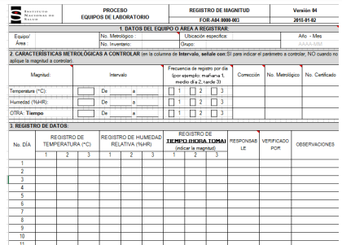

Formato 6 FOR-A03.2060-012 Formato de Registro de Magnitud Toma de Temperatura y Humedad

**4.6 Cronograma**

|  |  |  |  |  |
| --- | --- | --- | --- | --- |
| **N° Orden** | **ACTIVIDAD** | **PERIOCIDAD** | | |
| **2024** | **2025** | **2026** |
| 1 | Medición de las condiciones ambientales, a través de equipos como: termohidrometros y deshumidificadores (en el archivo central) | X | X | X |
| 2 | Realizar el seguimiento en las dependencias respecto a las condiciones ambientales donde se encuentra un mayor volumen documental |  | X |  |
| 3 | Implementar sistemas que permitan valorar las condiciones ambientales en las áreas donde se encuentren los documentos en custodia |  |  | X |

Tabla 8 Cronograma Programa Monitoreo y Control de Condiciones Ambientales

# **PROGRAMA PREVENCIÓN DE EMERGENCIAS Y ATENCIÓN DE DESASTRES**

**5.1 Objeto**

Orientar sobre las acciones que se pueden llevar a cabo en caso de una emergencia, con ello mitigar o reducir daños causados en los documentos y unidades de conservación que hayan sufrido algún tipo de alteración

* 1. **Problemas a solucionar**
* Falta de continuidad en el mantenimiento de los sistemas de detención de desastres.
* Falta de continuidad en la planificación de los recursos para garantizar los aspectos para situaciones deriesgo.

**5.3 Alcance**

El alcance de este programa es transversal a toda la entidad como productores y custodios documentales, lo cual incluye todos los archivos de gestión y archivo central.

Corto Plazo: Complementar el Plan de Emergencias actual, de acuerdo a las acciones que integran la conservación de los documentos del INS

Mediano Plazo: Identificar zonas de riesgo y posible pérdida de información, en donde se encuentran ubicados en los archivos de gestión hasta el archivo central y realizar jornadas de capacitación enfocado al cuidado y conservación de los documentos

Largo Plazo: Elaborar seguimiento a las actividades planteadas en el Plan de Emergencias

* 1. **Recursos**
* Humano
* Económicos
* Tecnológicos

El Programa de Prevención de Emergencias y Atención de Desastres pretende:

Determinar acciones de prevención y respuesta rápida a la atención de eventos catastróficos y situaciones de emergencia con el propósito de asegurar el patrimonio documental y mitigar los riesgos asociados en estas situaciones.

Para ello se realizaran actividades como:

|  |  |  |
| --- | --- | --- |
| **ACTIVIDAD** | **RESPONSABLE** | **PRODUCTO ENTREGABLE** |
| Sensibilizar a los funcionarios del INS, sobre manipulación de documentos en caso de una emergencia | Grupo Gestión Documental  Personal del INS que tenga a su cargo del manejo de archivo de cada dependencia | Soporte de Actividades |
| Realizar seguimiento y control de seguridad y condiciones ambientales en lugares detectados con posibles riesgos | Grupo Gestión de Talento Humano - responsable de seguridad y salud en el trabajo  Grupo y Brigada de Emergencias  Personal del INS que tenga a su cargo del manejo de archivo de cada dependencia | FOR-A03.2060-014 Programa de Prevención y Atención de Desastres |
| Establecer las rutas de evacuación e insumos como botiquines, extintores, etc., en los depósitos del archivo de gestión | Grupo Gestión de Talento Humano - responsable de seguridad y salud en el trabajo  Grupo y Brigada de Emergencias  Personal del INS que tenga a su cargo del manejo de archivo de cada dependencia | FOR-A03.2060-014 Programa de Prevención y Atención de Desastres |
| Realizar simulacro para asegurarse que las personas conozcan y pueda implementar eficazmente el plan de emergencia | Grupo Gestión de Talento Humano - responsable de seguridad y salud en el trabajo  Grupo y Brigada de Emergencias  Personal del INS que tenga a su cargo del manejo de archivo de cada dependencia | FOR-A03.2060-014 Programa de Prevención y Atención de Desastres |
| Monitoreo, revisión y actualización del plan de emergencias | Grupo Gestión de Talento Humano - responsable de seguridad y salud en el trabajo  Grupo y Brigada de Emergencias  Personal del INS que tenga a su cargo del manejo de archivo de cada dependencia | FOR-A03.2060-014 Programa de Prevención y Atención de Desastres |

Tabla 9 actividades Programa de Prevención de Emergencias y Atención de Desastres

* 1. **Productos**

Para cumplir con el Programa de Prevención de Emergencias y Atención de Desastres, se debe utilizar el siguiente formato

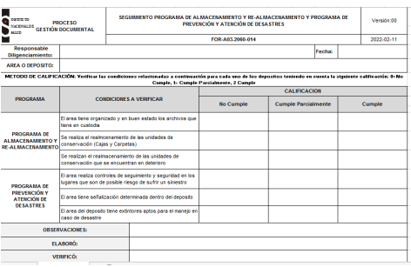

Formato 7 FOR-A03.2060-014 Programa de Prevención y Atención de Desastres

**5.6 Cronograma:**

Para cumplir con el Programa de Prevención de Emergencias y Atención y Desastres, tiene como finalidad de establecer los lineamientos necesarios para desarrollar el Plan de Emergencias en el Instituto Nacional de Salud. Bajo los criterios y características relacionadas en el POE-A01.0000-002 PLAN DE PREVENCIÓN, PREPARACIÓN Y RESPUESTA ANTE EMERGENCIAS, elaborado por parte del Grupo de Gestión de Talento Humano.

|  |  |  |  |  |
| --- | --- | --- | --- | --- |
| **N° Orden** | **Actividad** | **PERIOCIDAD** | | |
| **2024** | **2025** | **2026** |
| 1 | Sensibilizar a los funcionarios del INS, sobre manipulación de documentos en caso de una emergencia | X | X | X |
| 2 | Realizar seguimiento y control de seguridad y condiciones ambientales en lugares detectados con posibles riesgos |  | X | X |
| 3 | Establecer las rutas de evacuación e insumos como botiquines, extintores, etc., en los depósitos del archivo de gestión |  | X | X |
| 4 | Realizar simulacro para asegurarse que las personas conozcan y pueda implementar eficazmente el plan de emergencia | X | X | X |
| 5 | Monitoreo, revisión y actualización del plan de emergencias | X | X | X |

Tabla 10 cronograma Programa de Prevención de Emergencias y Atención de Desastres

# **PROGRAMA ALMACENAMIENTO Y RE-ALMACENAMIENTO**

**6.1 Objeto**

Brindar lineamientos a los funcionarios del INS, respecto al manejo de documentos como unidades de conservación. De esta forma asegurar condiciones ideales para preservar documentos e información.

* 1. **Problemas a solucionar**
* Unidades de conservación en mal estado
* Sistema de almacenamiento y espacios inadecuados
* Carencia de unidades de almacenamiento y realmacenamiento adecuadas.

**6.3 Alcance**

Este programa aplica para todos los documentos de archivo en cada una de las etapas de su ciclo vital. Por lo tanto, aplica en todas las dependencias, espacios de archivo de gestión, archivo central y archivo histórico.

Corto Plazo: Realizar visitas en cada dependencia del INS, para validar el uso y manipulación de las unidades de conservación

Dar a conocer al Grupo de Financiera la compra de las unidades de conservación acorde a los lineamientos brindados por la norma

Mediano Plazo: Elaborar control en los archivos de gestión pertenecientes a las dependencias del INS, para validar el uso y manipulación de las unidades de conservación

Largo Plazo: Realizar el seguimiento en los archivos de gestión de las dependencias del INS, en el uso y manipulación de las unidades de conservación

* 1. **Recursos**
* Humano
* Económicos
* Tecnológicos
* Logísticos

El Programa de Almacenamiento y Re-Almacenamiento, pretende:

Desarrollar acciones y directrices necesarias para el adecuado almacenamiento de los documentos, con la adquisición de unidades de conservación que cumplan con las especificaciones técnicas de calidad para garantizar la conservación del patrimonio documental de la entidad.

A través de las siguientes actividades como:

|  |  |  |
| --- | --- | --- |
| **ACTIVIDAD** | **RESPONSABLE** | **PRODUCTO ENTREGABLE** |
| Identificar las necesidades de almacenamiento de la documentación tanto para los archivos de gestión para el central y los espacios con sus dimensiones | Grupo de gestión documental  Grupo de Gestión Administrativa – Almacén  Grupo de Gestión Financiera  Personal del INS que tenga a su cargo del manejo de archivo de cada dependencia | FOR-A03.2060-014 Seguimiento Programa de Almacenamiento y Re-almacenamiento |
| Identificar la cantidad y tipo de documentos que necesitas almacenar | Grupo de gestión documental  Grupo de Gestión Administrativa – Almacén  Grupo de Gestión Financiera  Personal del INS que tenga a su cargo del manejo de archivo de cada dependencia | FOR-A03.2060-014 Seguimiento Programa de Almacenamiento y Re-almacenamiento |
| Determinar la duración de la retención de documentos y los requisitos de conservación a largo plazo. | Grupo de gestión documental  Grupo de Gestión Administrativa – Almacén  Grupo de Gestión Financiera  Personal del INS que tenga a su cargo del manejo de archivo de cada dependencia | FOR-A03.2060-014 Seguimiento Programa de Almacenamiento y Re-almacenamiento |
| Evaluar el espacio disponible para el almacenamiento de documentos | Grupo de gestión documental  Grupo de Gestión Administrativa – Almacén  Grupo de Gestión Financiera  Personal del INS que tenga a su cargo del manejo de archivo de cada dependencia | FOR-A03.2060-014 Seguimiento Programa de Almacenamiento y Re-almacenamiento |
| Definir las especificaciones y características técnicas de las unidades de almacenamiento y conservación basadas en la Norma Técnica colombiana NTC 5397: 2005. Materiales para documentos de archivo con soporte papel; como (estantería, cajas y carpetas), en este caso se implementan cajas x- 200 para los archivos de gestión y carpetas de yute que cumplan con las especificaciones técnicas para soporte papel. | Grupo de gestión documental  Grupo de Gestión Administrativa – Almacén  Grupo de Gestión Financiera  Personal del INS que tenga a su cargo del manejo de archivo de cada dependencia | FOR-A03.2060-014 Seguimiento Programa de Almacenamiento y Re-almacenamiento |
| Para la conservación de soportes documentales diferentes al papel como soportes ópticos y magnéticos, se deben conservar en sitios protegidos de la corrosión ambiental, del polvo, humedad, protegidos en fundas, o cajas protectoras | Grupo de gestión documental  Grupo de Gestión Administrativa – Almacén  Grupo de Gestión Financiera  Personal del INS que tenga a su cargo del manejo de archivo de cada dependencia | FOR-A03.2060-014 Seguimiento Programa de Almacenamiento y Re-almacenamiento |
| Planificar la adquisición, adecuación y mantenimiento de las unidades de almacenamiento y conservación | Grupo de gestión documental  Grupo de Gestión Administrativa – Almacén  Grupo de Gestión Financiera  Personal del INS que tenga a su cargo del manejo de archivo de cada dependencia | FOR-A03.2060-014 Seguimiento Programa de Almacenamiento y Re-almacenamiento |

Tabla 11 actividades Programa de Almacenamiento y Re-Almacenamiento

**6.5 Productos**

Para cumplir con el Programa de Almacenamiento y Re-Almacenamiento, se debe utilizar el siguiente formato



Formato 8 FOR-A03.2060-014 Seguimiento Programa de Almacenamiento y Re-almacenamiento

**6.6 Cronograma**

|  |  |  |  |  |
| --- | --- | --- | --- | --- |
| **N° Orden** | **ACTIVIDAD** | **PERIOCIDAD** | | |
| **2024** | **2025** | **2026** |
| 1 | Identificar las necesidades de almacenamiento | X |  |  |
| 2 | Definir las especificaciones técnicas de las unidades de almacenamiento (cajas y carpetas) |  | X |  |
| 3 | Realizar el proceso de adecuación y mantenimiento |  |  | X |
| 4 | Seguimiento de la adecuación y uso de las unidades de almacenamiento (cajas y carpetas), en los archivos de gestión y archivo central |  |  | X |

Tabla 12 Cronograma Programa de almacenamiento y Re almacenamiento

Finalmente, en desarrollo del Plan de Conservación Documental, se procede a realizar un cuadro de mando el cual debe contemplar cada uno de los programas y actividades que se derivan de éste y se desarrollarán por vigencias o periodos sea a corto, mediano y largo plazo con el fin de establecer el debido cumplimiento y aseguramiento de las tareas planteadas el cual se ajustara de acuerdo con el cronograma y presupuesto que sea asignado. Utilizando el siguiente formato:

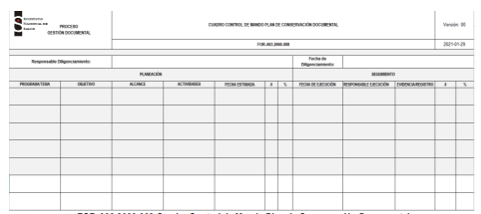

Formato 9 FOR-A03.2060-008 Cuadro Control de Mando Plan de Conservación Documental

# **PLAN DE PRESERVACIÓN DIGITAL A LARGO PLAZO**

# **7.1 DEFINICIÓN**

Documento estratégico que incorpora una serie principios, políticas, estrategias y acciones específicas, tendientes a asegurar la preservación a largo plazo de los documentos electrónicos de archivo, donde se deben establecer las necesidades generales y específicas para la preservación de los documentos electrónicos de archivo de una Entidad, determinando las prioridades e identificando las acciones y estrategias a implementar

# **7.2 OBJETO**

Definir la metodología para la preservación digital de información a largo plazo de los documentos electrónicos de archivo o en otros soportes con el fin de que los ciudadanos y colaboradores cuenten con la accesibilidad a la información durante el ciclo de vida de los documentos.

# **7.3 ALCANCE**

El Plan de preservación digital se realizará para la documentación en sus diferentes soportes en aras de garantizar su acceso en el tiempo establecido legalmente.

# **7.4 METODOLOGÍA**

En el Instituto Nacional de Salud – INS se realizaran los inventarios documentales de los archivos de gestión y archivo central, así mismo se cuenta con los registros de activos de información en donde se identificó la producción documental de la entidad.

Partiendo de lo anterior y teniendo en cuenta el soporte documental es que se define la estrategia de preservación digital a largo plazo se realizaran las siguientes actividades para la implementación del Plan de Preservación Digital a largo plazo.

* Diagnóstico de los documentos de archivo en sus diferentes soportes diferentes al papel.
* Elaboración y actualización de los procedimientos referentes a la Preservación Digital a Largo Plazo.
* Identificar la disponibilidad de la información en los objetos digitales de preservación a largo plazo.
* Definición de estrategias de preservación a largo plazo con el fin de verificar el tipo de documento a intervenir.
* Capacitar a los colaboradores del INS frente a la producción documental en diferentes soportes
* Actualizar el plan

# **7.5 DIAGNÓSTICO CON FINES DE PRESERVACIÓN A LARGO PLAZO**

La finalidad del diagnóstico es identificar la cantidad de unidades documentales, soportes, expedientes, documentos especiales que se deban conservar a largo plazo y que requieran de la preservación digital.

# **7.6 ELABORACIÓN Y ACTUALIZACIÓN DE LOS PROCEDIMIENTOS**

En el proceso de gestión documental del INS se elaborarán y actualizarán los procedimientos tendientes a la preservación digital a largo plazo, iniciando desde los procesos de producción documental, digitalización y cambio de unidad de almacenamiento.

# **7.7 IDENTIFICACIÓN DE ESTRATEGIAS DE PRESERVACIÓN A LARGO PLAZO**

## 7.7.1 Evaluación de Prioridades

En el INS se prioriza la producción de documentos nativos electrónicos, determinando las formas y formularios de documentos electrónicos de archivo, posteriormente los documentos que se van a digitalizar identificando las disposiciones finales de la TRD y TVD vigentes de la entidad.

## 7.7.2 Características de los Documentos Para Preservar

## Características Estructurales del Documento Electrónico

* Estructura semántica del nombre del documento
* Descripción del Documento
* Metadatos mínimos del documento
* Formato de entrega para los diferentes tipos de información
* Formas, formatos y formularios

## Características de los Documentos a Preservar

* Identificar formatos digitales
* Metadatos
* Interrelaciones entre los documentos y metadatos

# **7.8 ESTRATEGIAS DE PRESERVACIÓN DIGITAL**

Las estrategias de preservación digital están orientadas para asegurar la preservación digital a largo plazo de los documentos electrónicos.

A continuación, se describen las estrategias que se implementaran en el Instituto Nacional de Salud.

Tabla 13 Estrategias de Preservación Digital a Largo Plazo – Elaboración propia

**Normalización de Formatos:** actualmente el Instituto Nacional de Salud tiene la documentación normalizada en el Sistema Integrado de Gestión Documental, procesos de apoyo Gestión Documental.

**Migración:** Hace referencia a migrar información al Sistema de Gestión de Documentos Electrónicos de Archivos SGDEA, para que se centralice el almacenamiento de la documentación del Instituto Nacional de Salud, ya sean documentos electrónicos, audiovisuales, bases de datos etc.

**Conversión:** Hace referencia a cambiar los formatos donde se encuentra actualmente guardada la información pero que no se puede acceder a ella porque no se cuenta con el medio para la lectura de este. Actualmente la entidad cuenta con diskettes de 3 ½, VHS, casettes y cintas de almacenamiento de información, los cuales se debe realizar la conversión antes de perder la información.

**Refreshing:** Este proceso hace referencia en la transferencia de datos de un soporte a otro, se renueva el continente sin alterar el contenido. No preserva los datos, pero es un paso imprescindible para garantizar el acceso a aquellos. La frecuencia con la que se realiza la actualización varía según la política institucional y el tipo de soporte.

**Emulación:** Este proceso hace referencia en simular el comportamiento del software original con el que se crearon los documentos digitales, de forma que puedan ejecutarse y utilizarse prescindiendo del programa de origen.

# **7.9 RECURSOS**

El Instituto Nacional de Salud debería contar con el presupuesto para realizar la implementación de las Estrategias de Preservación Digital a Largo Plazo. La misionalidad del Instituto se enfocada al tema de Investigación Científica, mucha de la información del Archivo Central se encuentra en otros medios de almacenamiento de información mencionados anteriormente.

Dentro de los recursos es realizar contratos en aras de contratar un proveedor de servicios que preste los servicios de preservación digital mencionado en las estrategias a implementar. Actualmente la entidad no cuenta con los equipos y el personal idóneo para realizar estas actividades enfocadas netamente a la tecnología.

# **7.10 CRONOGRAMA**



Tabla 14 CRONOGRAMA DE INFORMACIÓN EN EL ARCHIVO CENTRAL

# **BIBLIOGRAFÍA**

Ley 594. (14, julio, 2000). Por medio de la cual se dicta la Ley General de Archivos y se dictan otras disposiciones.

Bogotá D.C., 2000.

Archivo General de La Nación. (2018). Guía Sistema Integrado de Conservación. Disponible: <https://www.archivogeneral.gov.co/sites/default/files/Estructura_Web/5_Consulte/Recursos/Publicacionees/V8_Guia_Sistema_Integrado_de_Conservacion.pdf>

INSTITUTO COLOMBIANO DE NORMAS TÉCNICAS. Norma técnica de medición de archivos. Bogotá: ICONTEC, 2001. NTC 5029. Disponible: <http://www.hrplopez.gov.co/archivos/NTC5029.pdf>

INSTITUTO COLOMBIANO DE NORMAS TÉCNICAS. Materiales para documentos de archivo con soporte papel. Características de calidad. Bogotá: ICONTEC, 2008. NTC 5397. Disponible: <https://www.sanidadfuerzasmilitares.mil.co/transparencia-acceso-informacion-publica/2-normatividad/2-2-busqueda-normas/2-2-2-sistema-busquedas-normas-propio-1/normograma-digsa/area-gestion-documental-progdocu/normas-externas-aplicadas-al-regimen/ntc-5397-2005-materiales-para-documentos>

INSTITUTO COLOMBIANO DE NORMAS TÉCNICAS. Información y documentación requisitos para el almacenamiento de material documental. Bogotá: ICONTEC, 2012. NTC 5921. Disponible: <https://tienda.icontec.org/gp-informacion-y-documentacion-requisitos-almacenamiento-de-material-documental-en-archivos-y-bibliotecas-ntc5921-2018.html>

Archivo General de La Nación. (2021). Guía para la elaboración e implementación del Plan de Preservación Digital. Disponible: <https://www.archivogeneral.gov.co/sites/default/files/Estructura_Web/5_Consulte/Recursos/Publicacionees/2022/GuiaPlanPreservacionDigital.pdf>